Hvor vinnes en tikamp?
Seksti år med resultater fra verdens beste tikjempere viser hvilke øvelser som skiller, hvor det er mest å hente, og hvor det går galt
Mangekamp, utvikling og risiko · Av Atle G. Guttormsen · Fagnytt 2026
Alle tikjempere vet at poengene ikke er like lette å hente i alle øvelser. Men hvor er de billigst, når i karrieren, og hva koster det i risiko? Vi har samlet samtlige tikamper til de 234 beste tikjemperne gjennom tidene, 4 548 stevner fra 1965 til 2026 medregnet dem som ble avbrutt, og fulgt hver utøver fra junior til veteran. Kort fortalt: kastene og stav avgjør, sprinten er inngangsbilletten, stav er både gullgruven og minefeltet, og 1500 meter er øvelsen som gir minst og går først.
Tikamp er den mest målte øvelsen i den mest målte idretten. Hvert stevne gir ti tall på den samme utøveren i løpet av to dager, og alle regnes om til poeng etter én og samme tabell. Likevel har nesten all forskning på tikamp brukt tallene på én måte: å se på mange utøvere samtidig og spørre hvilke øvelser som «henger sammen». Svaret er kjent: sprint og hopp hører sammen, kastene hører sammen, og 1500 meter lever sitt eget liv.
I denne artikkelen stiller vi noen andre spørsmål. Hvor skapes forskjellen mellom de beste? Hvor mye kan en utøver regne med å hente i hver øvelse neste år, og når i karrieren? Hvor stabile er øvelsene fra stevne til stevne? Og hvor ofte går det helt galt? Ingen har svart på det med tall, verken for tikamp eller sjukamp. En fersk oversikt fra Edouard (2026), gikk gjennom 111 studier om mangekamp, viser at forskningen nesten bare består av tverrsnittsanalyser av prestasjonsstrukturen. Ingen har målt hvor pålitelige de enkelte øvelsene er, og ingen har modellert risikoen for nullresultat.
Det har vi gjort nå. Datagrunnlaget er de 234 beste tikjemperne i historien, alle med personlig rekord over 8 217 poeng, og hver eneste registrerte tikamp de har gjort: 4 548 stevner, hvorav 710 ble avbrutt. Vi har også hentet 5 066 sjukamper for de 261 beste kvinnene, og alle sesongresultater for de 30 beste spesialistene i hver av de ti øvelsene, så vi kan sammenligne. Faktaboksen forklarer hvordan tallene er laget.

Hvor skapes forskjellen?
Det første spørsmålet er hvilke øvelser som skiller de beste fra hverandre. Vi tok hver utøvers tikamper og regnet ut hvor stor del av forskjellene i sluttsum som skyldes hver enkelt øvelse.
Svaret vil kanskje overrasker noen. Blant de aller beste er det stav som skiller mest (16 prosent av forskjellene når vi bruker utøvernes snitt, 19 når vi bruker beste tikamp), fulgt av lengde (14 prosent). De sju andre øvelsene bidrar med 9–11 prosent hver, og 1500 meter med tre. Går vi litt lenger ned, til de 300 beste fra de siste tjue årene, er stav fortsatt øverst (14 prosent), men spyd (13), diskos (12) og lengde (11) følger tett.
Det henger sammen med hvor jevne utøverne er. På 100 meter og hekk er de beste tikjemperne nesten like gode alle sammen. I spyd, diskos og stav er spredningen dobbelt så stor. Sprinten er en slags inngangsbillett: den må alle ha, men den skiller ikke. Forskjellene skapes i kast, stav og lengde.
«Sprinten er inngangsbilletten. Forskjellene mellom de beste skapes i kast, stav og lengde.»

Når i karrieren kommer poengene?
Det neste spørsmålet er hvor mye en utøver kan regne med å hente, og når. Her er det avgjørende å følge den samme utøveren over tid, ikke sammenligne 20-åringer med 27-åringer. Vi har fulgt 158 utøvere med minst fem tikamper over minst fire år, og målt hver øvelse mot utøverens eget nivå.
Figur 1 viser resultatet. Sluttsummen topper ved 27 år, rundt 330 poeng over nivået ved 21, og faller omtrent like mye igjen fram til 33. Fra 18 til 21 kommer det trolig 350 poeng til, men det tallet hviler på bare 25 utøvere med registrerte tikamper som 18-åringer, så vi regner fra 21. Men de ti øvelsene bidrar helt ulikt. Stav (+77 poeng fra 21 år til toppen), diskos (+74) og kule (+68) står for to tredjedeler av stigningen. Hekk og spyd gir 36, sprintene, lengde og 1500 meter 12–20, høyde bare 8. Og rekkefølgen på toppene er den samme hver gang: høyde og 1500 meter topper først (24 år), sprintene ved 25, lengde ved 26, hekk og stav ved 27, spyd ved 28, diskos ved 29, kule ved 31.
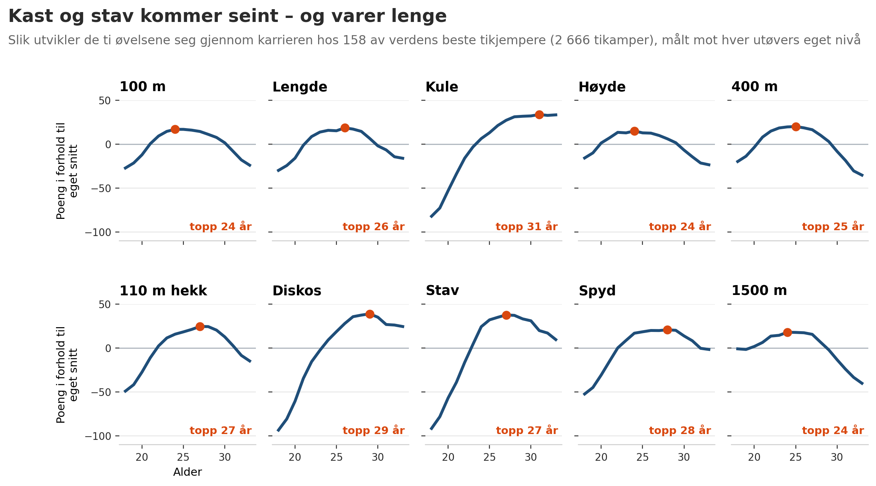
Figur 1. Kast og stav kommer seint og varer lenge. Hver kurve viser hvordan øvelsen utvikler seg hos den samme utøveren gjennom karrieren, målt mot utøverens eget nivå. Oransje prikk markerer toppalderen.
Det som kommer seint, går også seint. Etter toppen mister en tikjemper 55 poeng på 400 meter og 58 på 1500 meter fram til 33 år, men ingenting i kule og bare 14 i diskos. En 32-årig tikjemper er en klart dårligere løper og en like god kaster som han var som 28-åring.
Omregnet til forventet fremgang per år blir bildet enda tydeligere. Mellom 18 og 21 år gir alle øvelser 20–44 poeng årlig, med stav og diskos øverst. Mellom 21 og 24 år gir stav fortsatt 22 poeng i året, kastene og hekk 12–16, sprintene og lengde rundt 10, høyde og 1500 meter 6. Etter 24 år er det bare diskos, stav, kule og hekk som fortsatt har en sikker positiv forventning (4–7 poeng i året), og etter 27 ingen. Sprintene er, i praksis, ferdig utviklet ved 25. Toppalderen i hver øvelse er for øvrig omtrent den samme som hos verdens beste spesialister i øvelsen (Haugen mfl., 2018): tikjempere er ikke «seine» i øvelsene sine, de følger bare øvelsenes egen klokke.

Faktaboks: Slik er tallene laget
- Datagrunnlag: Alle registrerte seniortikamper for de 234 beste tikjemperne gjennom tidene (personlig rekord over 8 217 poeng) fra statistikkdatabasen Tilastopaja: 4 548 stevner 1965–2026, hvorav 710 avbrutte og 2 958 fullførte med kontrollerte delresultater. I tillegg 5 066 sjukamper for de 261 beste kvinnene og alle sesongresultater for de 30 beste spesialistene i hver av de ti øvelsene. Startfeltet er hentet for 1 086 av stevnene.
- Poeng: Alle delresultater er regnet om til poeng med World Athletics’ tabell. Der delresultater mangler eller summen ikke stemmer med offisiell sluttsum (22 prosent av de fullførte stevnene, mest før 1990), er stevnet holdt utenfor analysene av enkeltøvelser.
- Utvikling: Hver øvelse måles mot utøverens eget nivå, år for år, i en modell med én konstant per utøver og én per alder, for utøvere med minst fem tikamper over minst fire år. Det fjerner effekten av at de som holder på lenge, er bedre enn de som slutter. Hovedmønsteret er sjekket mot 2 350 tikjempere på alle nivåer fra World Athletics’ resultatfil 2001–2022.
- Stabilitet: Typisk svingning er målt som spredningen mellom stevner innen samme sesong for samme utøver, i 854 utøversesonger med minst to fullførte tikamper. Nullresultater og medvindsmerker er holdt utenfor; nullresultater er telt for seg.
- Usikkerhet: Alle hovedtall har konfidensintervaller fra bootstrap over utøvere; trenden i stav-NH er testet i logistiske modeller med flere kontroller.
- Publisering: Manuskriptet «Event-specific progression, reliability and risk of failure in elite decathletes» (Guttormsen, 2026) er under utarbeidelse.

Hvor stabil er hver øvelse?
Den tredje dimensjonen er pålitelighet: hvor mye et resultat svinger fra stevne til stevne innen samme sesong, for samme utøver. Det tallet har vært standard for enkeltøvelser i tjue år, men er aldri regnet ut for mangekamp.
Sprintene er nesten deterministiske. En tikjemper som løper 100 meter på 10,99 i snitt, svinger typisk 0,12 sekunder, litt over én prosent eller 27 poeng. På 400 meter og hekk er det nesten like stabilt. Så øker det jevnt: høyde to prosent, lengde og 1500 meter to og en halv, kule og stav tre, diskos og spyd nesten fem prosent. I poeng betyr det at løpene og kula svinger 27–31 poeng, mens lengde, diskos, stav, spyd og 1500 meter svinger 42–46.
Figur 2 setter tallene opp mot spesialistene, målt på nøyaktig samme måte: samme aldersvindu, og ett tilfeldig valgt løp eller forsøksrunde per stevne, slik at spesialistenes forsøksheat ikke teller som gjentatte målinger. På 100 meter er tikjempere faktisk mer stabile enn de beste sprinterne (de løper langt fra sin egen grense, og et sprintstevne for en spesialist inneholder ofte både forsøk og finale). På 400 meter, i hoppene og på hekk er de like stabile. I kule, stav, spyd, diskos og 1500 meter svinger de 11–46 prosent mer, mest i diskos. Rangeringen av øvelsene er den samme hos begge: det er øvelsenes natur som bestemmer det meste.
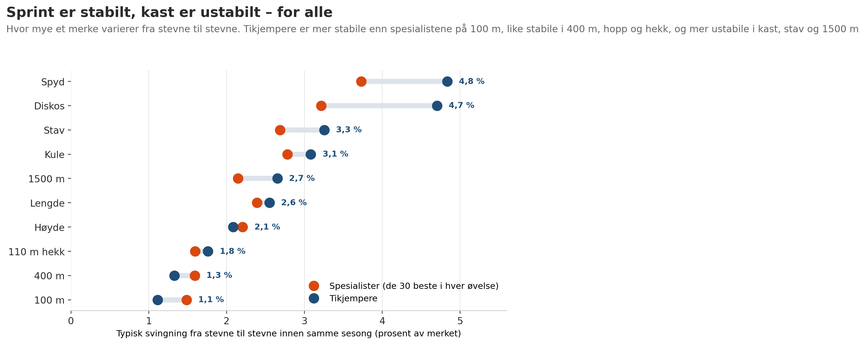
Figur 2. Sprint er stabilt, kast er ustabilt, for alle. Tikjempere (blå) og de 30 beste spesialistene i hver øvelse (oransje), målt på samme måte. Tallet er tikjempernes typiske svingning i prosent av merket.
Hvorfor svinger de mer i akkurat disse øvelsene? Den enkleste forklaringen er avstand til taket: de øvelsene der tikjemperen ligger lengst under spesialistnivået, er også de han er minst stabil i. Det henger sammen med to andre mønstre vi ikke kan skille fra hverandre med ti øvelser: overskuddet ligger i dag 2-øvelsene og i de tekniske øvelsene. Tretthet er den nærliggende forklaringen på dag 2, men maksimal beinstyrke faller faktisk ikke fra dag én til dag to i en tikamp, så det handler trolig mer om teknikk enn om kraft.
To praktiske tall følger av dette. Den minste forbedringen som er verdt å legge merke til, er omtrent en tredjedel av svingningen, altså 8–14 poeng per øvelse. En utøver som «går fram» 10 poeng i spyd fra ett stevne til det neste, har ikke gått fram. Han har hatt en normal dag. Og for sluttsummen er den typiske svingningen 181 poeng, halvannen gang så mye som den ville vært om øvelsene svingte uavhengig av hverandre. Noe av dagsformen er felles for alle ti øvelsene. Legg merke til at «verdt å legge merke til» (8–14 poeng i en øvelse, 54 i sluttsum) ikke er det samme som «kan skilles fra støy i ett stevne»: det siste krever en forandring på rundt tre ganger svingningen, eller flere stevner.

Stav: gullgruve og minefelt
Så langt har stave pekt seg ut som den øvelsen der det er mest å hente, lengst. Den er også den mest risikable, på to måter.
Den første er dagsformen. På en dårlig dag taper en tikjemper i snitt 17–18 poeng i løpene og kula, 24–27 i lengde, kastene og 1500 meter, og 31 i stav. Regner vi med dagene uten godkjent høyde, blir tapet i stav 49 poeng.
Den andre er nullresultatet. Av alle starter som kom fram til stav, endte 3,6 prosent med NH, altså ingen godkjent høyde. Det er dobbelt så ofte som tre ugyldige i lengde (1,6 prosent) og tre ganger så ofte som NH i høyde (1,3 prosent). En NH i stav koster typisk 850 poeng i selve øvelsen, men den virkelige regningen er større: bare 42 prosent fullfører stevnet i det hele tatt. De som fullfører, ender i snitt 1 130 poeng under sitt eget nivå; de som bryter, mister resten av tikampen. Regnet per start blir forventet tap 31 poeng om vi bare teller øvelsen, og 70 poeng om vi teller hele stevnet, altså mer enn to års forventet fremgang i stav etter 21 år.
«Én av 27 tikamper på toppnivå ender med NH i stav. I mesterskap er det én av 19, og andelen har tredoblet seg siden 1980- og 1990-tallet. Høyde stiger like bratt, uten at noe er endret i utstyret.»
Og det blir verre. NH-andelen i stav var 2 prosent fra 1980- til 1990-tallet, 3 prosent på 2000-tallet, 4 på 2010-tallet og 6,3 på 2020-tallet. I en statistisk modell øker oddsen for NH med rundt 50 prosent per tiår og er 76 prosent høyere i OL, VM og EM, uansett utøverens alder og stavnivå. Trenden holder når vi bare ser på mesterskap og de to store invitasjonsstevnene i Götzis og Talence, der alle stevner er fullstendig registrert, og når vi tar hensyn til at de som får NH, allerede lå rundt 40 poeng under eget nivå etter dag én. Med dagens rate er forventet tap per start 53 poeng i øvelsen og 119 poeng i stevnet.
Så gjorde vi en kontroll som viste seg å være den mest lærerike i hele analysen: vi regnet det samme for høyde, som har samme forsøksregler og samme måte å heve lista på. Høyde stiger like bratt, fra 0,7 prosent på 1990-tallet til 2,7 på 2020-tallet, og forskjellen i trend mellom de to øvelsene er ikke statistisk sikker. Stigningen er altså ikke noe ved stav i seg selv.
Det gir oss også en mulighet til å teste den nærliggende utstyrsforklaringen. I 2003 ble peggene som listen hviler på kortet fra 75 til 55 millimeter i stav; høyde fikk ingen tilsvarende endring. Hvis peggene var forklaringen, skulle stav fått et hopp etter 2003 som høyde ikke fikk. Det ser vi ikke: stav økte ikke mer enn høyde etter 2003 (oddsforholdet for den forskjellen er 0,97, altså ingen effekt). En regelendring i én øvelse som ikke setter spor sammenlignet med en øvelse uten endring, kan ikke være det som driver trenden.
Men mesterskapseffekten finnes bare i stav, og den forskjellen er sikker (oddsen er 3,5 ganger høyere i stav enn i høyde). Det peker mot åpningshøyde: i mangekamp heves lista 10 cm om gangen i stav og bare 3 cm i høyde, så en sikkerhetsmargin under målhøyden er billig i høyde og dyr i stav, og det er bare i stav at presset i et mesterskap kan endre beslutningen. Har åpningshøydene krøpet oppover mot det utøveren trenger for målsummen sin, etter hvert som feltene er blitt jevnere, forklarer det begge deler, både at begge hoppøvelsene stiger og at stav stiger ekstra når det gjelder. Det kan vi ikke teste, for åpningshøyder registreres ikke i resultatlistene. Det samme mønsteret ser vi i skadestatistikken: stav og høyde er de øvelsene i tikamp med flest skader i mesterskap (Edouard og Hollander, 2025).
Figur 3 samler de tre dimensjonene i ett kart. Hver øvelse er plassert etter hvor mye som kan hentes per år mellom 21 og 27, mot hvor mye den svinger fra stevne til stevne. Det viktigste med kartet er at det ikke er noen linje i det: hvor mye en øvelse gir, henger ikke sammen med hvor mye den svinger. Stav sitter alene øverst til høyre, mest å hente, mest ustabil og den eneste med reell nullrisiko, mens kula er motstykket, nest mest å hente og den mest stabile øvelsen av alle. Sprintene gir lite etter 25, men er trygge; hekk ligger midt på begge akser. 1500 meter gir lite og svinger mye. Det betyr at poengutbyttet i en øvelse ikke sier noe om risikoen, og at hver øvelse må vurderes på begge.
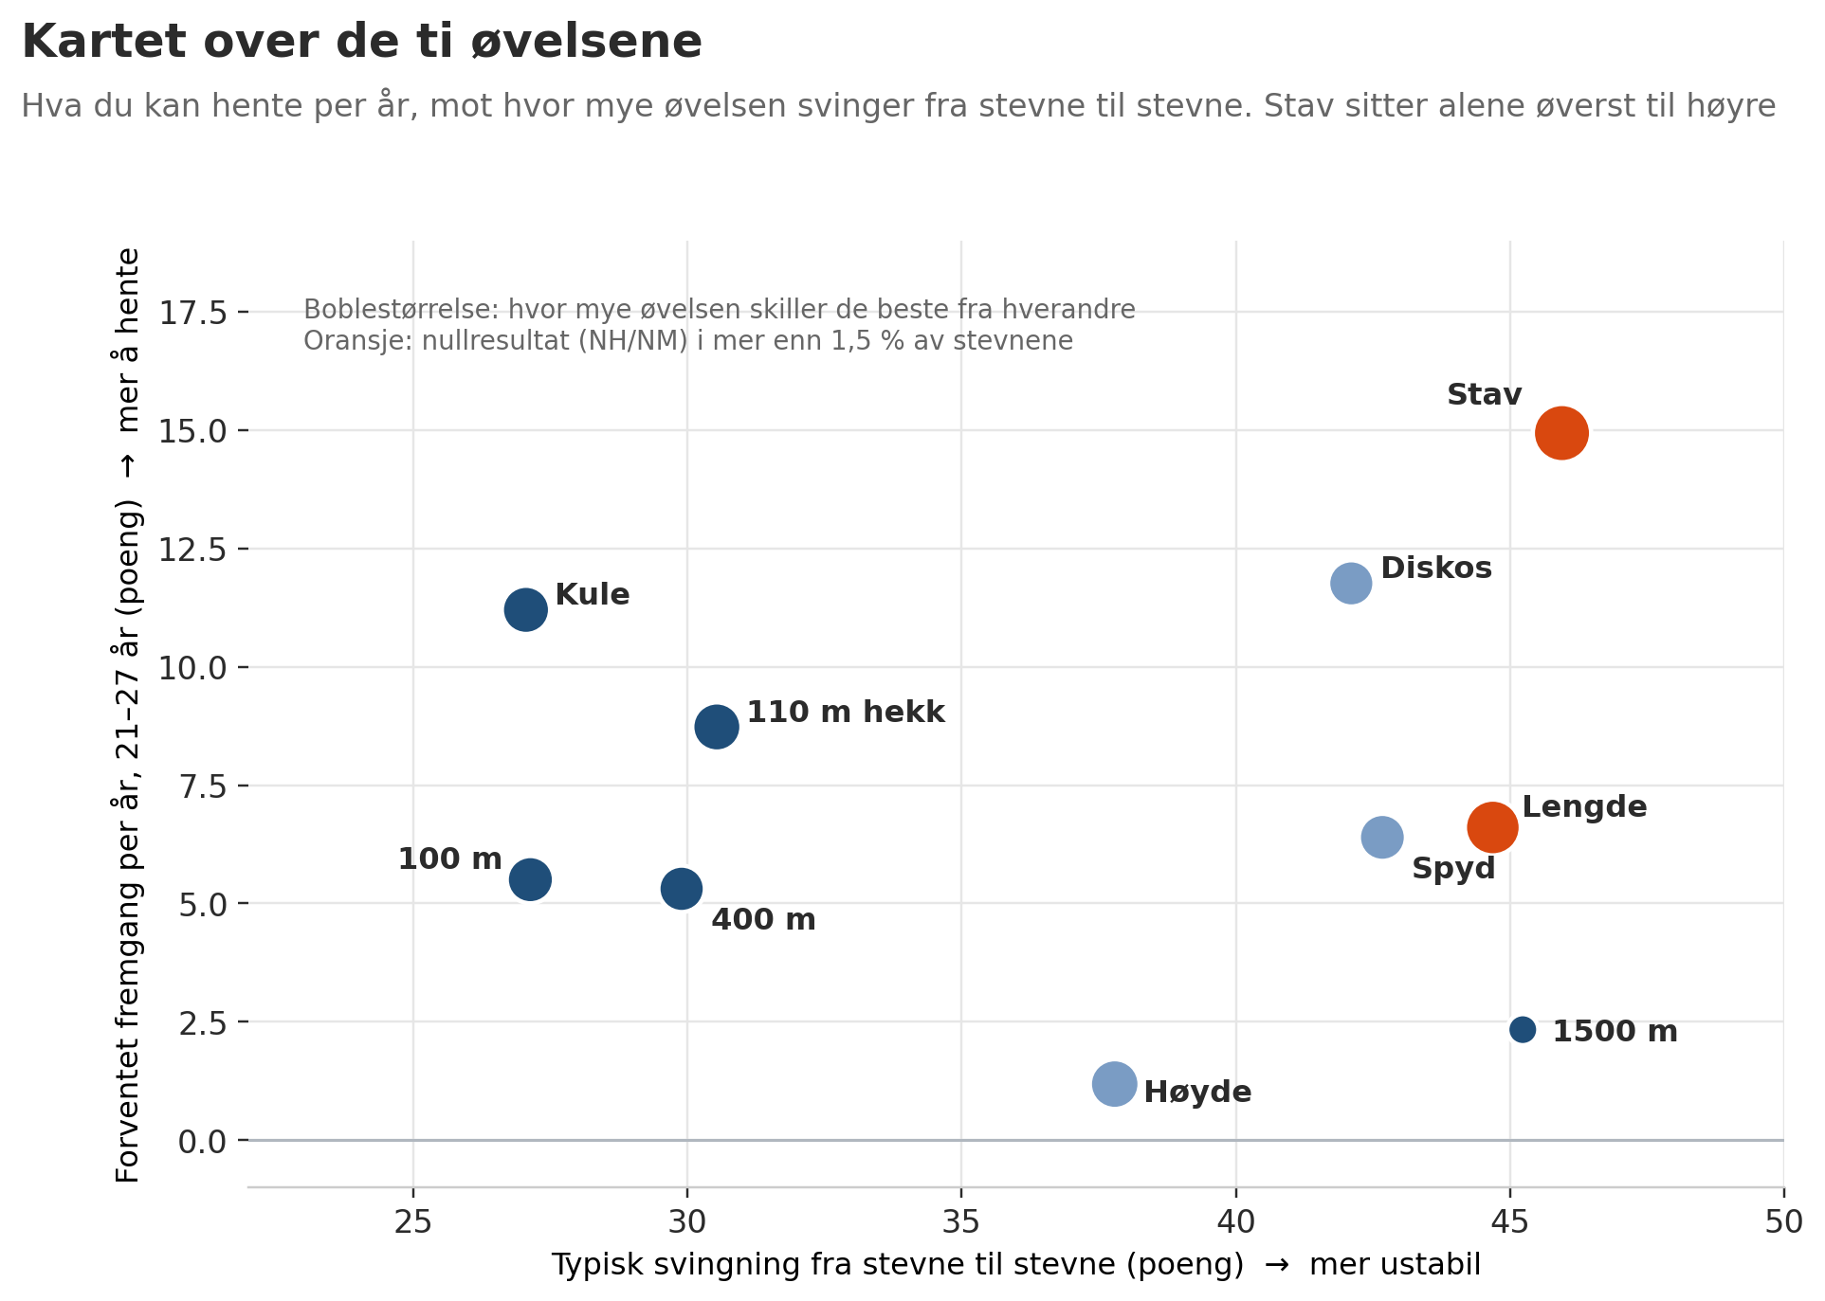
Figur 3. Kartet over de ti øvelsene. Loddrett: forventet fremgang per år i alderen 21–27. Vannrett: typisk svingning fra stevne til stevne. Boblestørrelsen viser hvor mye øvelsen skiller de beste; oransje bobler har nullresultat i mer enn 1,5 prosent av stevnene.

1500 meter: myten som ikke helt holdt
«Ingen tikjemper løper fortere enn han må.» Vi testet det. For hvert stevne regnet vi ut hva som sto på spill før starten: hvor mange poeng utøveren trengte fra 1500 meter for å slå sin egen rekord, og, ved hjelp av startfeltene, hvor langt det var opp til mannen foran og ned til mannen bak.
Resultatet var mer nyansert enn sitatet over. Ja, tikjempere løper 1500 meter to sekunder fortere i OL, VM og EM enn i andre stevner. Men det gjør de i spyd og på 400 meter også: mesterskapsløftet er omtrent like stort i alle øvelser, så 1500 meter er ikke spesiell. Og rekorden i sikte betyr lite: bare de som manglet noen få poeng på rekorden, løp målbart fortere (rundt ett sekund), og utslaget avhenger av hvordan «normal» form regnes ut. Plasseringen i feltet betyr nesten ingenting; bare i 37 prosent av stevnene bytter noen plass på 1500 meter.
Det som står igjen, er nøkternt: 1500 meter er øvelsen som gir minst gjennom karrieren (12 poeng fra 21 år til toppen, bare høyde gir mindre), topper tidligst (24 år, sammen med høyde), faller raskest etterpå, og er det løpet der tikjempere er klart mindre stabile enn spesialistene (24 prosent mer). Noe av svingningen er nok valgt innsats. Men dataene sier at tikjempere stort sett løper som de kan. Det er bare ikke så mye å hente.

Sjukampen viser det samme
Vi kjørte hele analysen på nytt for de 261 beste sjukjemperne. Bildet er det samme, med lengde i rollen som stav har hos mennene: lengde skiller mest mellom de beste (22 prosent), svinger mye, og har den høyeste andelen nullresultater (1,8 prosent tre ugyldige). Løpene er stabile, spyd er mest ustabilt. Kula og spydet topper seinest (31 år) og faller ikke fram til 33; høyde topper tidligst (24 år) og faller mest. Tikamp og sjukamp er bygget ulikt, men mekanismene er de samme.

Fem råd til treneren
1. Bruk alder når du prioriterer. Før 21 år gir alt, og de tekniske øvelsene mest. Mellom 21 og 24 er stav, kastene og hekk der poengene kommer. Etter 24 er sprint og hopp vedlikehold, kastene og stav fortsatt utvikling. Det er ingen grunn til å forvente 100-meterfremgang av en 26-åring.
2. Ikke feire, eller fortvile, over 10 poeng. Løpene og kula svinger 27–31 poeng fra stevne til stevne, de tekniske øvelsene 42–46, sluttsummen rundt 180. En forbedring på 8–14 poeng i en øvelse er verdt å jobbe for, men den kan ikke leses ut av ett stevne. Se på sesongen, ikke stevnet.
3. Behandle stav som risikostyring, ikke bare poeng. Åpningshøyde, stavvalg og beslutningen om å stå over er verdt mer enn en centimeter i tilløpet. En NH koster 850 poeng i øvelsen og rundt 120 poeng per start i forventning i et mesterskap i dag. Å åpne en list lavere koster forsøk og litt tretthet, ikke poeng.
4. Ikke vent at 1500 meter henter inn igjen. Øvelsen topper ved 24, gir rundt 12 poeng fra 21 år til toppen og faller raskest etter 30. Poengene som mangler på 1500 meter, må hentes i de andre øvelsene.
5. Kast og stav er der forspranget bygges, og holder seg. Det er der de beste skiller seg fra de nest beste, der det er mest å hente etter 21 år, og der en 32-åring fortsatt er like god som han var som 28-åring.

Hva betyr dette for tabelldebatten?
Poengtabellen fra 1985 har vært kritisert i tretti år for å belønne sprint mer enn kast per prosent forbedring. Det stemmer: én prosent bedre gir 24 poeng på 100 meter, men bare ni i kule. Vår analyse legger til en dimensjon debatten har manglet. Tabellen belønner forventet prestasjon og er blind for pålitelighet. Resultatet er at en tikamp, på marginen, avgjøres i de øvelsene tabellen betaler minst per prosent, og som utøverne kontrollerer dårligst. Vi foreslår ingen ny tabell. Men den som vil forstå hvorfor de beste tikjemperne ser ut som de gjør, må se på alle tre dimensjonene: hva som er å hente, hvor stabilt det er, og hva som kan gå galt.

Om forfatteren
Atle G. Guttormsen er professor ved Handelshøyskolen ved NMBU og står bak friidrettsresultater.no. Artikkelen bygger på manuskriptet «Event-specific progression, reliability and risk of failure in elite decathletes» (Guttormsen, 2026), som er under utarbeidelse.

Referanser
Battles, P., Noble, T. J. og Chapman, R. F. (2025). Predicting high-performance decathlon career best. Experimental Physiology, 110, 1672–1681.
Careau, V. og Wilson, R. S. (2017). Performance trade-offs and ageing in the ‘world’s greatest athletes’. Proceedings of the Royal Society B, 284, 20171048.
Edouard, P. og Hollander, K. (2025). Injuries by events in combined events (decathlon and heptathlon) during 11 international outdoor athletics championships. Scandinavian Journal of Medicine & Science in Sports, 35, e70142.
Edouard, P. (2026). Performance and health in combined events: a scoping review. Scandinavian Journal of Medicine & Science in Sports, 36, e70190.
Guttormsen, A. G. (2026). Event-specific progression, reliability and risk of failure in elite decathletes. Manuskript under utarbeidelse.
Haugen, T. A., Solberg, P. A., Foster, C., Morán-Navarro, R., Breitschädel, F. og Hopkins, W. G. (2018). Peak age and performance progression in world-class track-and-field athletes. International Journal of Sports Physiology and Performance, 13, 1122–1129.
Malcata, R. M. og Hopkins, W. G. (2014). Variability of competitive performance of elite athletes: a systematic review. Sports Medicine, 44, 1763–1774.
Westera, W. (2006). Decathlon, towards a balanced and sustainable performance assessment method. New Studies in Athletics, 21(1), 39–51.

